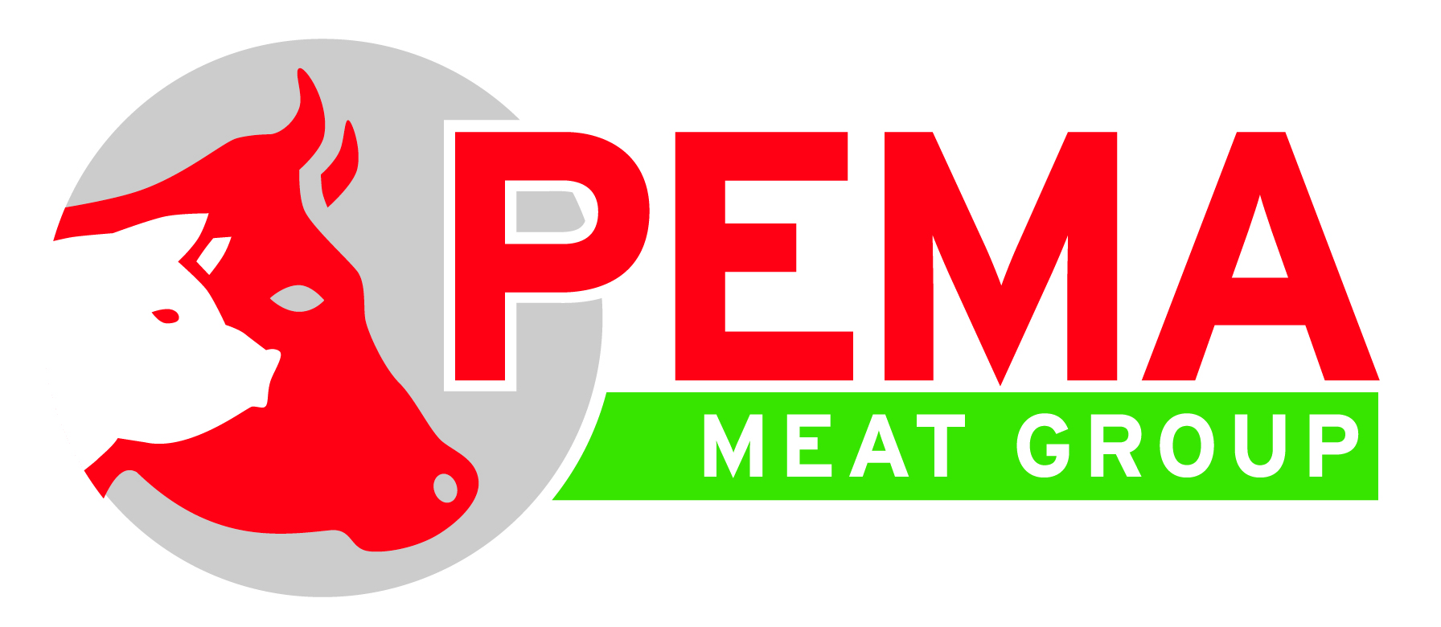
PEMA MEAT GROUP ist ein grenzüberschreitend agierendes Unternehmen im fleischverarbeitenden Sektor und zählt zu den größten Betrieben der Eifel.

Für unseren Standort Sankt Vith suchen wir:

Hausmeister

Ihre Aufgaben:
• Durchführen von Instandhaltungs- und Reparaturarbeiten
• Inspektion und Kontrolle von Maschinen

Ihr Profil:
• Erfahrung im Bereich Schlosser / Elektronik / Hydraulik / Mechanik
• Handwerkliches Geschick und technisches Verständnis
• Selbstständiges Arbeiten
• Einsatzbereitschaft, Flexibilität
• Sie sprechen Deutsch und/oder Französisch

Hat Sie unser Angebot angesprochen? Dann senden Sie Ihre Bewerbung und Lebenslauf mit Lichtbild bitte vorzugsweise per Mail oder per Post an:
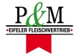
P&M Eifeler Fleischvertrieb AG info@pm-eifel.com
Talstraße 12 www.pm-eifel.com
4780 Sankt Vith +32 80 280 290

